La posibilidad de una lesión proveniente de herramientas manuales que se usan comúnmente siempre está presente.
¡Las consideraciones de seguridad siempre son críticas! Frecuentemente estas herramientas se vuelven tan familiares al trabajo que realizamos que las subestimamos. Ciertamente una herramienta rota es una amenaza, pero también el utilizar la herramienta incorrecta para el trabajo o el no reconocer las otras amenazas que pueden estar presentes mientras utilizamos las herramientas manuales comunes.
Las herramientas manuales por definición no reciben energía de una fuente secundaria. Dependen del impulso, la fuerza y la habilidad del usuario para funcionar adecuadamente. Para hacerlo de la forma más segura, necesitan estar en buenas condiciones de trabajo.
¿Sabía que cada empleador es responsable por la condición de seguridad de las herramientas y equipos utilizados por los empleados, incluyendo herramientas y equipos que pueden haber sido proporcionados por los empleados?
Muchas lesiones potenciales están relacionadas con el uso de estas simples herramientas manuales:
- Tensión, torcedura, esfuerzo excesivo.
- Lesiones por traumas acumulativos
- Objetos extraños en los ojos
- Lesiones en manos o cuerpo
- Lesiones al golpearse o ser golpeado por una herramienta
- Laceraciones y perforaciones
Muchas herramientas manuales son usadas prácticamente en cualquier trabajo. Aquí enumeramos algunos de los tipos más comunes.
- Herramientas para trabajar con madera como cinceles.
- Herramientas para golpear como martillos.
- Herramientas para cavar como palas.
- Herramientas para cortar como tijera podadora con mango largo.
- Herramientas mecánicas como llaves de mandíbula ajustable.
- Diversos tipos de sierras, rastrillos y pinzas de mano.

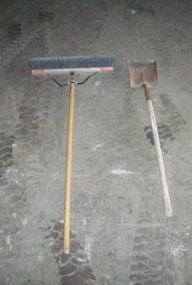
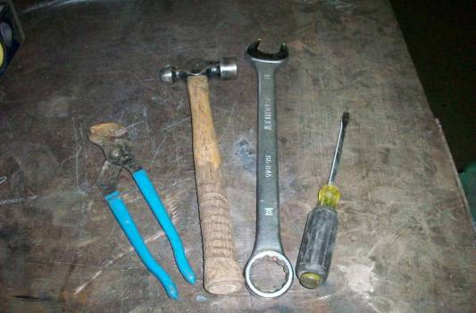
Antes de usarlas:
Sin importar de qué tipo de herramienta se trate, todas las herramientas manuales deben ser revisadas antes de su uso. Incluso las herramientas que son propiedad de los empleados y que se usan en el sitio de trabajo deben revisarse antes de su uso. El equipo dañado, doblado o defectuoso no debe ser utilizado.
- Las asas deben de revisarse para detectar grietas:
- No deben estar pintadas, barnizadas o cubiertas con cita o material que impida una inspección adecuada.
- Las mandíbulas deben estar en buen estado – no sueltas, desgastadas o dañadas.
- Las navajas deben estar afiladas y en buen estado:
- Las superficies al descubierto deben ser sólidas y no
tener bordes gastados o enmohecidos que pudieran
generar una amenaza de residuos voladores.
- Ciertos equipos requieren de una certificación ANSI o de otro tipo; herramientas no aprobadas no deben ser usadas como reemplazo de equipo aprobado.
Durante su uso:
- Especificaciones del fabricante:
- Las herramientas manuales están diseñadas para ser utilizadas bajo condiciones particulares especificadas por el fabricante y únicamente deben ser usadas para el propósito que fueron fabricadas.
- En consecuencia, “barras de extensión,” manijas extensibles”, equipo de electricidad u otras alteraciones no aprobadas no deben ser utilizadas.
- Amenazas adicionales se generan cuando se realizan variaciones ya sea en el equipo o en el uso que van más allá del propósito del fabricante.
- Muchos accidentes y lesiones ocurren cuando se elije la herramienta equivocada para una tarea específica. Incidentes comunes incluyen el uso de destornilladores como cinceles o como palancas, el uso de llaves como martillos y el uso de tijeras podadoras en vez de una sierra de podar en las ramas más grandes.
Equipo de Protección Personal (EPP):
- El uso adecuado de cualquier herramienta manual incluye el considerar el equipo de protección personal (EPP) necesario mientras se utiliza la herramienta:
- En muchos casos se deben utilizar máscaras protectoras y/o guantes.
- Cuando se utiliza equipo de cortar con navajas expuestas, se deben considerar el uso de chaparreras u otro material resistente a las cortaduras.
- Uno de los mejores ejemplos para eliminar la amenaza en el nuevo estilo de navaja que elimina la posibilidad de que los empleados se corten.

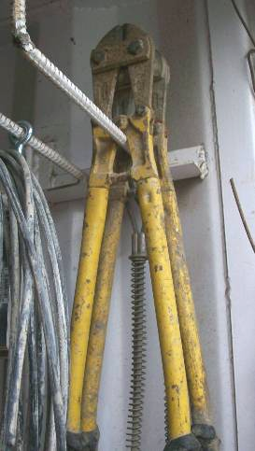

Existen otras amenazas potenciales que pueden influir en el tipo de EPP que debe utilizarse:
- La presencia de electricidad, energía de resorte, aire comprimido, químicos, fluidos, calor o frío pueden modificar la necesidad y el tipo de EPP que se requiere.
- Una persona que está trabajando durante un caluroso día de verano puede necesitar un tipo diferente de EPP que otra persona que está trabajando en un frío día de invierno, aun cuando estén utilizando el mismo tipo de herramientas y haciendo las mismas tareas.
- En algunos casos, el EPP puede requerir que se elija una herramienta diferente o que se tengan que consideras posibles amenazas dependiendo de las condiciones que prevalezcan.
Se debe tener en cuenta la ergonomía:
- Las condiciones de la tarea que debe realizarse pueden exigir que el trabajador sostenga la herramienta en una posición inadecuada:
  - Esto puede crear una amenaza o puede hacer que el trabajador esté más expuesto a otras amenazas como fallas o daño potencial en las rodillas u otras partes del cuerpo.
- Otro problema común con el uso de herramientas manuales puede ser los problemas derivados de movimientos repetitivos que pueden producir desórdenes por trauma acumulativo.
- Uno de los incidentes más comunes de esta condición es cuando los fabricantes de marcos y los instaladores de techo mecen repetidamente un martillo durante todo el día.
- Se han desarrollado muchos diseños estupendos e innovadores para reducir este tipo de lesión en el sitio de trabajo:
  - Actualmente puede encontrar martillos con un diseño de mango mucho más ergonómico.
  - La cantidad de fuerza requerida para el uso adecuado de algunos de estas herramientas más ergonómicas es considerablemente menor.
Evaluación de riesgos:
- Los empleadores necesitan realizar evaluaciones de riesgos en sus sitios de trabajo para definir la naturaleza y tipos de amenazas que están presentes.
- Son muy sencillas y no tienen que ser engorrosas.
- Considere los tipos de herramientas que se utilizarán, las condiciones que estarán presentes y el tipo de equipo de protección personal que puede ser necesario.
- Las evaluaciones de riesgos deben estar por escrito y ser específicas para el trabajo o la tarea que realizan los empleados.

Este formulario certifica que la capacitación especificada anteriormente fue ofrecida a los participantes de la lista. Al firmar a continuación, cada participante reconoce haber recibido esta capacitación.

Empresa:

Instructor: Firma del Instructor: _____

Participantes de la Clase:

Nombre: Firma: Fecha: __

Nombre: Firma: Fecha: __

Nombre: Firma: Fecha: __

Nombre: Firma: Fecha: __

Nombre: Firma: Fecha: __

Nombre: Firma: Fecha: __

Nombre: Firma: Fecha: __

Nombre: Firma: Fecha: __

Nombre: Firma: Fecha: __

Nombre: Firma: Fecha: __

Nombre: Firma: Fecha: __

Nombre: Firma: Fecha: __

Nombre: Firma: Fecha: __

Nombre: Firma: Fecha: __

Nombre: Firma: Fecha: __

Recuerde registrar las capacitaciones que ha recibido
en el Centro de Gestión de Riesgos.

